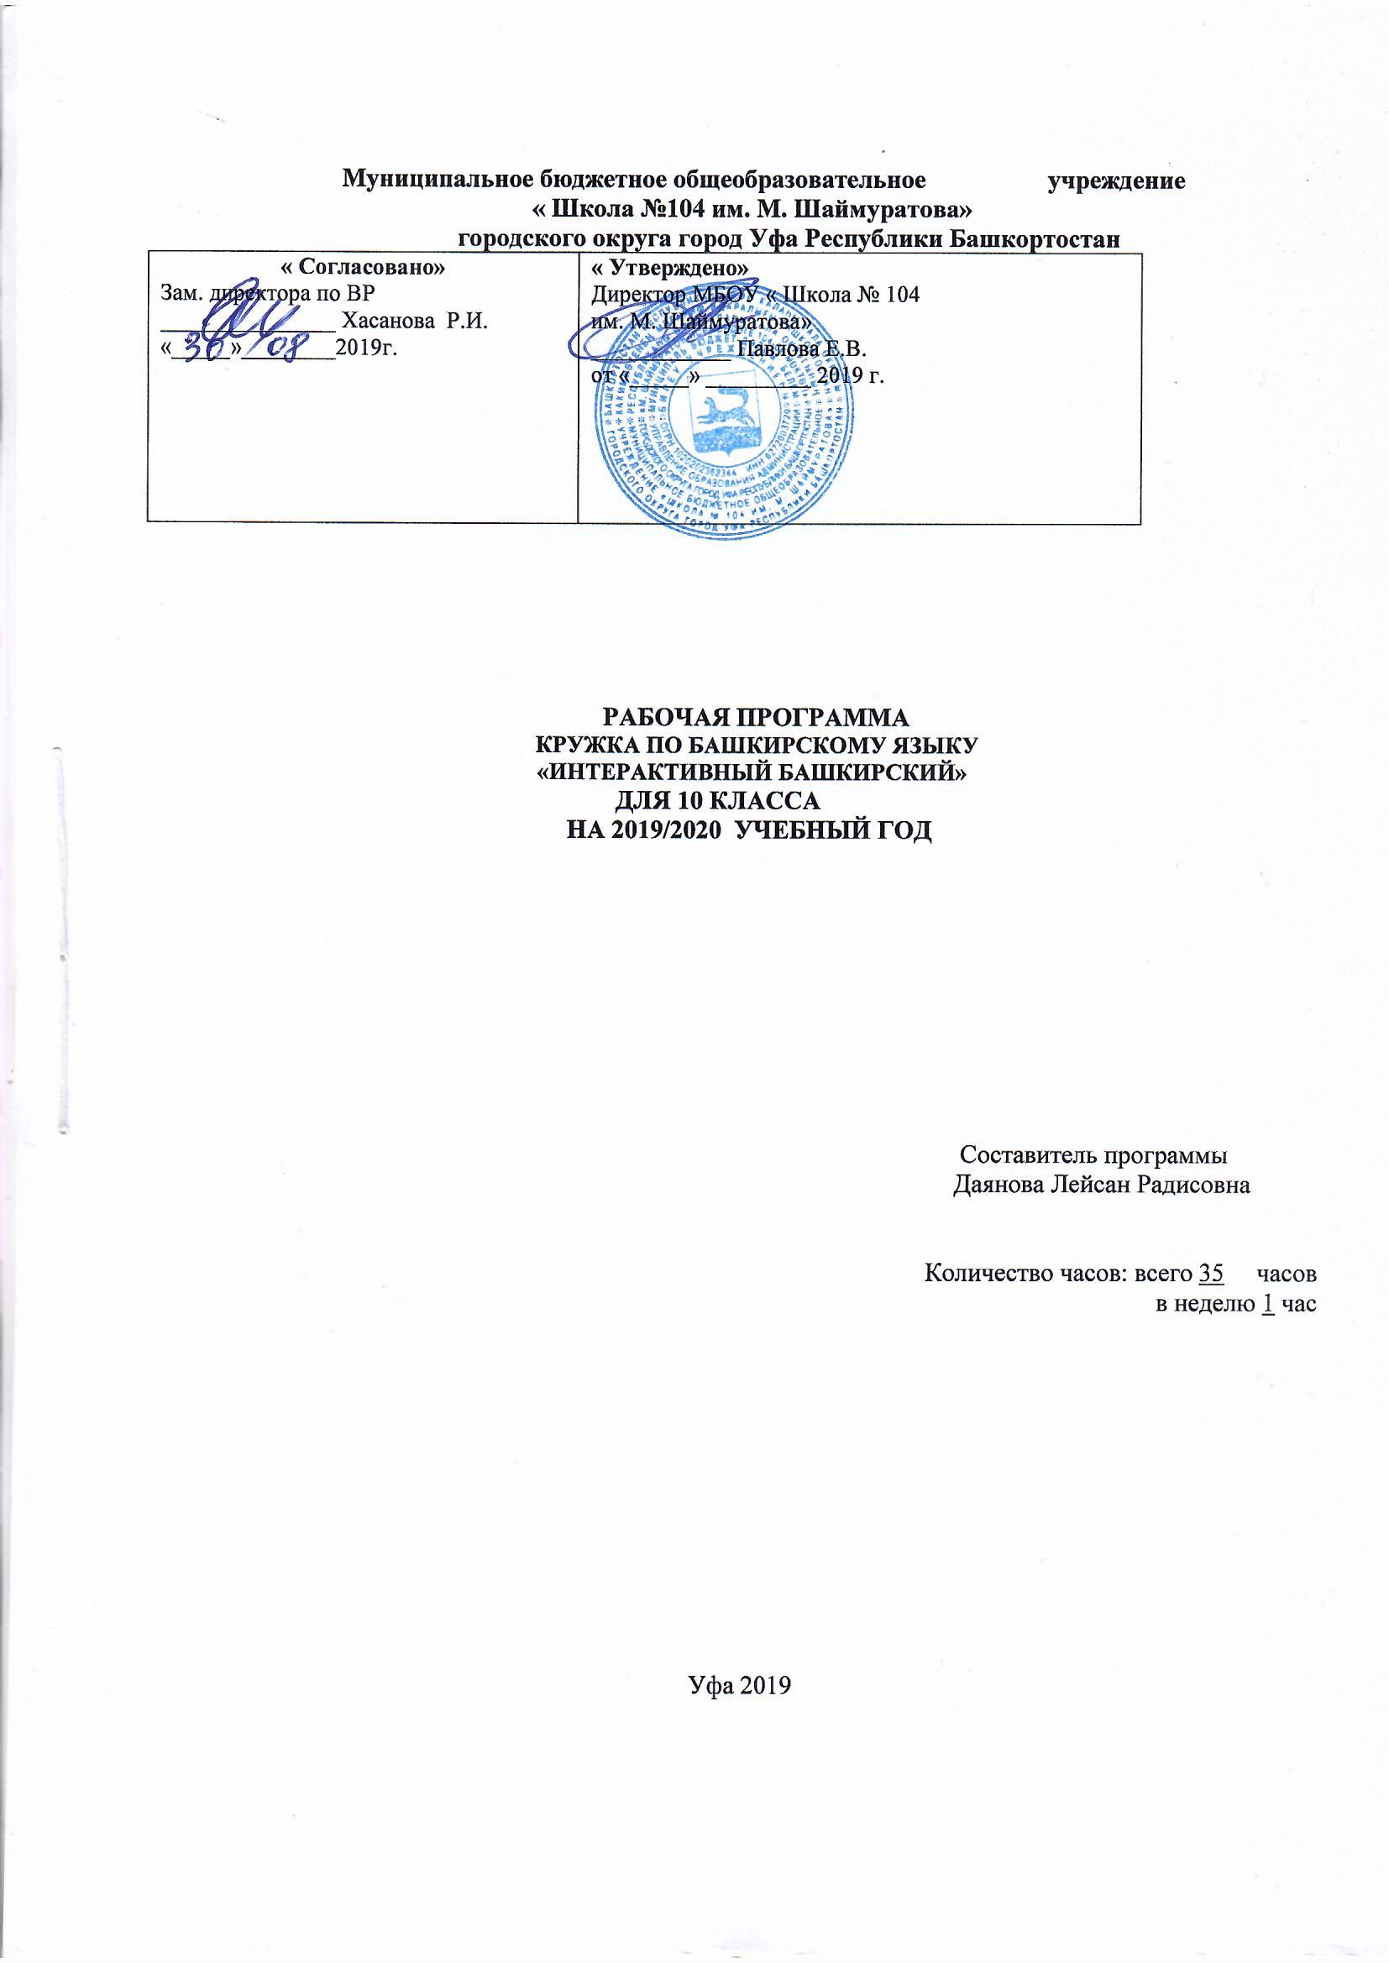

Содержание

I .Пояснительная записка
II. Цели и задачи
III. Формы организации учебного процесса
IV Содержание тем учебного курса
V. Календарно-тематическое планирование
VI. Требования к уровню подготовки учащихся
VII. Перечень учебно-методического комплекса

Пояснительная записка.

Знание государственных языков Республики Башкортостан является важнейшей частью личной и профессиональной жизни человека и средсвом включения в социокультурное пространство республики. Именно поэтому важно создание условий и мотивации у молодежи к изучению башкирского языка через использование интерактивных и нетрадиционных методов и форм обучения. Посредством изучения башкирского языка происходит и ознакомление с культурой данного народа, что способствует духовному росту личности, формированию толерантности, так необходимого в поликультурном обществе. Данный социальный заказ общества определяет актуальность создания веб-ресурса для самостоятельного изучения башкирского языка, основанного на коммуникативном подходе обучения.

Новизна программы заключается в реализации поливариантного подхода к

организации образовательного процесса, использовании системы взаимосвязанных занятий, выстроенных в логической последовательности и направленных на активизацию познавательной сферы обучающихся посредством применения разнообразных педагогических технологий и форм работы, интегрирующих разные виды деятельности на основе единой темы. В целях привлекательности и эффективности изучения языка, материал размещен в виде инфографики, видео, автоматического тренажера, тестовых заданий с автоматической проверкой знаний. Преимущество предлагаемой программы заключается в том, что при обучении башкирскому языку основное внимание уделяется выработке коммуникативных способностей – навыков свободного общения и прикладного применения башкирского языка с помощью размещенного в сети Интернет авторского медиа-контента. Программа представляет собой комплексную дополнительную образовательную услугу, направленную на формирование коммуникативных,

лингвокультурологических компетенций обучающихся в рамках дополнительного образования с помощью современных интерактивных средств обучения. Программа веб-ресурса для самостоятельного изучения башкирского языка “Интерактивный башкирский” составлена для обучающихся старших классов, изучающих башкирский язык в рамках дополнительного образования в соответствии республиканского образовательного проекта “Взлетай!”. Курс основан на коммуникативном подходе обучения. Формы организации занятий подобраны с целью развития коммуникативных навыков обучающихся. Особый акцент в программе сделан на формирование языковой компетенции и умения применять полученные знания в ситуации реального общения.
Программа составлена ссылаясь на дополнительную общеобразовательную программу «Интерактивный башкирский» Ильмухаметова А.Г., канд. филол. наук, доцента кафедры башкирского и других родных языков и литератур ГАУ ДПО ИРО РБ.

Целью программы является формирование коммуникативных,

лингвокультурологических компетенций обучающихся в рамках дополнительного образования с помощью современных интерактивных средств обучения. Задачи программы:

Обучающие: освоение слушателями специфических звуков и букв башкирского

языка;
- обучение чтению;

- обучение пониманию;

- обучение говорению;

- обогатить словарный запас,

- научить основам грамматики;

- научить составлять фразы и предложения на башкирском языке;

- научить вести диалоги на башкирском языке в различных речевых ситуациях.

Развивающие:

- расширить коммуникативные возможности обучающихся;

- развивать навыки разговорной речи по башкирскому языку;

- научить системной работе;

- закрепить навыки работы с обучающими программами;

- развивать аналитические способности.

Воспитательные:

- развитие интереса к изучению башкирского языка;

- формирование позитивного отношения к языку;

- воспитание толерантности;

- обогащение духовной культуры личности.

Сроки реализации программы. Программа реализуется в течение одного

учебного года. Курс расчитан на 1 год, 35 часов практических занятий, из расчета 1 час в неделю.

Содержание программы.

Тема №1 (4 часа).

Давайте, познакомимся!

Слова приветствия на башкирском языке в соответствии речевому этикету. Слова благодарности за ответы. Термины родства. Лексические единицы, связанные с личными и указательными местоимениями, предметами, людьми.

Тема №2 (3 часа).

Время и числа.

Лексика: Числа и цифры до десяти. Счет до одиннадцати. Десятки и сотни. Количество предметов и людей. Возраст людей. Время. Часы. Лексические единицы, связанные с числами и временем. Дни недели. Время дня.

Тема №3 (5 часов).

Моя повседневная жизнь

Лексика: Режим дня. Лексические единицы, связанная с личной гигиеной и действиями. Лексические единицы, связанные с предметами быта. Слова, обозначающие место, местность. Названия населенных пунктов, улиц. Послелоги обозначающие местонахождение предметов: артында, алдында, янында, эргәһендә, өҫтөндә, аҫтында, ситендә,эсендә, тышында и др.
Тема №4 (3 часа).

Мои друзья и занятия.

Лексика: Слова, связанные с дружбой. Прилагательные, используемые при описание внешности и характера человека. Действия-поведение. Лексические единицы, связанные с учебной деятельностью и учебными предметами, занятиями. Профессии. Деятельность людей по профессиям. Слова, выражающие отношение: яратам, оҡшай, яратмайым, оҡшамай и др.

Тема №5 (9 часов).

Общение в общественных места

Лексика: Лексические единицы, связанные с общением в общественных местах: общепит, транспорт, магазин, аптека, учреждения здравохранения, аптека, досуга и т.д. Слова, обозначающие продукты питания, одежду, лекарства, транспорт и др. Действия и слова, связанные построением взаимотношений: просьба, багодарность, вопросы-ответы и т.д. Слова, связанные качеством, стоимостью, количеством, вкусом, цветом, формой предметов, качеством услуг. Модальные слова бар, юҡ, була, булмай и их значение.

Тема №6 (4 часа).

Общение на отдыхе.

Лексика: Лексические единицы, связанные с описанием погодных условий. Осадки. Времена года. Изменение природы по временам года. Прилагательные описания, состояния. Слова, связанные со спортом, физкультурой, активным отдыхом, праздниками. Действия и качество действия. Поздравления с праздником.

Тема №7 (2 часа).

Современные технологии.

Лексика: Лексические единицы, связанные с компьютерной техникой, гаджетами. Описание техники. Общение по телефону, переписка в чатах, социальных сетях. Действия, связанные с пользованием телефоном, поиском и использованием материалов в сети Интернет.
Тема №8 (5 часов).

Беседа о путешествиях и походах.

Лексика: Лексические единицы, связанные с походами, путешествиями по республике, миру. Поездка. Достопримечательности. Описание увиденного. Красота природы родного края. Экология. Защита природы. Призывы к охране природы. Черезвычайные ситуации. Действия при чрезвычайных ситуациях. Краткая история и культура родного края. Сведения о республике.

Календарно-тематический план.

№ | Тема | Всего часов | Дата | Фактич.дата
1 | Давайте, познакомимся! | 4 | 2.09  9.09  16.09  23.09
2 | Тайны времени и чисел. | 3 | 30.09  7.10  14.10
3 | Моя повседневная жизнь. | 5 | 21.10  11.11  18.11  25.11  2.12
4 | Мои друзья и занятия. | 3 | 9.12  16.12  23.12
5 | Общение в общественных местах. | 9 | 13.01  20.01  27.01  3.02  10.02  17.02  24.02  2.03  9.03
6 | Общение на отдыхе. | 4 | 16.03  6.04  13.04  20.04
7 | Современные технологии. | 2 | 27.04  4.05
8 | Беседа о путешествиях и походах. | 5 | 11.05  18.05  25.05  30.05

Требования к уровню подготовки учащихся

- знают специфические звуки и буквы башкирского языка;

- знают элементарную лексику, в основном простые существительные, глаголы, прилагательные, местоимения.

- знают простые вопросы кто? что? как? какой? что делает? и др.

- знают единственное и множественное число существительных;

- знают изменение глаголов по временам;

- знают простые категории существительных, местоимений, глаголов, прилагательных, наречий;

- знают порядок слов в предложениях башкирского языка.

- умеют приветствовать на башкирском языке, благодарить за услуги;

- умеют знакомиться;

- умеют говорить о себе в 2–3 фразах, отвечать на вопросы в рамках элементарной лексики;

- могут приветствовать собеседника, участвовать в небольшом диалоге, спрашивать о делах, интересах собеседника, о его семье и профессии, прощаться;

- умеют читать элементарные предложения (не более 7–9 слов) на основе известной лексики;

- умеют воспринимать на слух короткие предложения с элементарной лексикой;

- могут написать свое имя, дату рождения, краткие сведения о себе.

- владеют основными нормами речевого этикета;

- владеют активным словарем (200-300 лексических единиц), идиоматикой и наиболее употребительными разговорными формулами башкирского языка;

- владеют пассивным словарем (500-600 лексических единиц), наиболее употребительными фразами и предложениями башкирского языка;

- владеют навыками устной и письменной речи на базовом уровне.

- осознанно и уважительно относятся к культуре башкирского народа;

- через изучение башкирского языка пробщаются к башкирской культуре;

- расширят свои коммуникативные возможности;

- укрепят навыки разговорной речи по башкирскому языку;

- научатся системной работе;

- повысят аналитические способности, толерантность;

- развитие интереса к изучению башкирского языка;

- сформируется позитивное отношение к башкирскому языку;

- обогатят свою духовную культуру

- способны взаимодействовать с окружающими, общаться и сотрудничать со сверстниками;

- закрепят навыки работы с обучающими программами;

- овладеют знаниями по речевому этикету;

- умеют планировать свою деятельность, определять её проблемы и их причины, содержать в порядке своё рабочее место;

- проявляют критическое мышление, умение анализировать, давать оценку своей работе.
Список литературы:

- Габитова З.М., Усманова М.Г. Башкирский язык. Учебное пособие для учащихся 6 класса общеобразовательных организаций с русским языком обучения. – Уфа. Китап, 2015. – 238 с.

- Усманова М.Г., ГабитоваЗ.М. Башкирский язык. Учебное пособие для учащихся 6 класса общеобразовательных организаций с русским языком обучения. – Уфа: Китап, 2017. – 245 с.

- Хажин В.И., Вильданов А.Х., Аккужина Ф.А., Карабаев М.И., Аминева З.Р. Башкирский язык и литература. Учебное пособие для 5 класса для изучения родного (башкирского) языка и литературы в общеобразовательных организациях с русским языком обучения. – Уфа. Китап, 2017. – 296 с

- Хажин В.И., Вильданов А.Х., Аккужина Ф.А., Карабаев М.И., Башкирский язык и литература. Учебное пособие для 9 класса для изучения родного (башкирского) языка и литературы в общеобразовательных организациях с русским языком обучения. – Уфа. Китап, 2017. – 268 с.

- Хисаметдинова Ф.Г. Башкирский язык. Интенсивный курс. – Екатеренбург, 2018. -187 с.

Дополнительная литература:

  - Абубакирова З. Ф. Башкирский язык в таблицах, схемах и определениях,
- Уфа: Китап, 2010. – 226 с.

  - Усманова М.Г. Грамматика башкирского языка для изучающих язык как государственный. — Уфа: Китап, 2006. — 128 с.

  - Усманова М.Г. Изучаем башкирский язык. Интенсивный курс обучения.
– Уфа: Китап, 2011. -240 стр., иллюстр.

  - Хажин В.И. Башкирско-русский и русско-башкирский карманный словарь. Уфа:"Китап", 2005. -285 с.

  - Хисаметдинова Ф.Г. Башкирский язык. Интенсивный курс. – М.;

Говорун, 2011. -146 с.
Электронные издания и электронные ресурсы:

    - http://kitap-ufa.ru/information/elektronnye-uchebnye-posobiya.php-

электронные PDF версии учебных пособий по башкирскому языку для общеобразовательных организаций, изданные Башкирским книжным издательством “Китап”.

    - http://lcph.bashedu.ru/publications/samouchitel.pdf - Самоучитель башкирского языка. Учебное пособие. Вахитова Р. К., Искужина Ф. С., Ибрагимов Г. Д., Рахимова Э. Ф., Фазлытдинов Р.Т. Уфа6 Гилем, 2009. – 159 с.

    - http://tel.bashqort.com/usmanova - "Грамматика башкирского языка" -
Усманова М.Г.

    - http://www.tel.bashqort.com/ - Хисаметдинова Ф.Г., “Интенсивный курс башкирского языка”.

5.https://img0.liveinternet.ru/images/attach/c/1//3782/3782813_Bashkirskiy_ya zuyk_2chast.pdf - Башкирский язык в таблицах и схемах.
    - https://ru.wikivoyage.org/wiki/ - Башкирский разговорник на Википедии.

    - https://ufa-all.ru/courses/?course_id=1 – Учу башкирский язык. Видеоряд проекта БСТ.

    - https://vk.com/bashtele - Башкирский язык с нуля для начинающих! Официальное сообщество для углубленного изучения башкирского.

9.https://vk.com/doc166458090_233494003?hash=04a6c7b94effd3c258&dl=2

d3713da9806ca812e - Башҡорт теле. Bashqort.Com. Хисаметдинова Ф.Г., “Башкирский язык за 25 уроков”.

